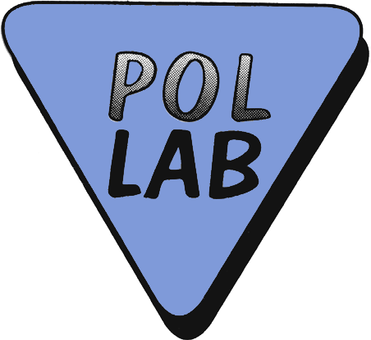

INFORMACJA

O BADANIACH BIEGŁOŚCI / PORÓWNANIACH MIĘDZYLABORATORYJNYCH (niepotrzebne skreślić)
NR 24/2013
(wpisuje Sekretariat POLLAB)

prowadzonych przez Klub POLLAB - Sekcję | PETROL-GAZ  (wpisać właściwą)

Temat badania biegłości / porównań międzylaboratoryjnych (niepotrzebne skreślić) | Benzyna
 | .
Cel programu | Celem programu jest zewnętrzna kontrola jakości wykonywanych badań oraz wykazanie biegłości i potwierdzenie kompetencji technicznych uczestników
Liczba uczestników | 30 - wstępnie oszacowana ilość uczestników  Po przesłaniu programu z badań biegłości do potencjalnych uczestników zostanie ustalona ostateczna liczba uczestników.
Liczba obiektów badań (liczba próbek) i ich opis | Obiekt badania - benzyna
Liczba obiektów badań (liczba próbek) i ich opis | Próbka do badań dostarczona w dwóch pojemnikach.
Liczba badanych cech i ich wykaz, dokument odniesienia | 17 parametrów, szczegóły w Programie badań biegłości  Wybór oznaczanych n/w parametrów pozostawia się uczestnikom biorącym udział w programie.
Liczba badanych cech i ich wykaz, dokument odniesienia | Liczba oktanowa badawcza (RON) wg EN ISO 5164  Liczba oktanowa motorowa (MON) wg EN ISO 5163  Zawartość ołowiu wg EN 237  Gęstość w 15°C wg EN ISO 3675, EN ISO 12185  Zawartość siarki wg EN ISO 13032, EN ISO 20846, EN ISO 20884  Okres indukcyjny wg EN ISO 7536  Zawartość żywic obecnych (po przemyciu rozpuszczalnikiem) wg EN ISO 6246  Badania działania korodującego na płytce miedzianej wg EN ISO 2160  Wygląd – ocena wizualna  Zawartość węglowodorów typu (olefiny, aromaty) wg EN 15553, EN ISO 22854  Zawartość benzenu wg EN 238, EN 12177, EN ISO 22854  Zawartość tlenu wg EN 1601, EN 13132, EN ISO 22854  Zawartość związków tlenowych (metanol, etanol, alkohol izopropylowy, alkohol izobutylowy, alkohol tertbutylowy, etery (z 5 lub więcej atomami węgla), inne związki tlenowe) wg EN 1601, EN 13132, EN ISO 22854  Oznaczanie zawartości manganu wg PN-EN 16135  Skład frakcyjny (E70, E100, E150, FBP) wg EN ISO 3405  Prężność par (VP) wg EN ISO 13016-1  Indeks lotności wg PN-EN 228
Identyfikacja dziedziny badań oraz badanych obiektów  (zgodnie z DAB-07/DAP-04) | Symbol | Dziedzina badań |  | Obiekt / grupa obiektów
 | C, N/10 | Badania chemiczne, Badania właściwości fizycznych |  | Paliwa ciekłe
Data rozpoczęcia badań | 26-09-2013 |  | Planowana data zakończenia |  | 31-12-2013

Koordynator | Dorota Macha, Laboratorium Paliw Płynnych OLPP sp. z o. o.,  95-040 Koluszki, ul. Naftowa 1,  tel. 500040918, e-mail: dorota.macha@olpp.pl
(imię, nazwisko, dane kontaktowe)
nie wymaga podpisu
Weryfikator | Beata Oczkowska, Laboratorium  EkoNaft Sp. z o.o. ul. Fabryczna 22, 32-540 Trzebinia  tel. 601 820 522, 24 201 01 45, e-mail: beata.oczkowska@ekonaft.pl
(imię, nazwisko, dane kontaktowe)
nie wymaga podpisu
Przewodniczący Sekcji | Ewa Rostek, Instytut Transportu Samochodowego  22.08.2013 r.
(imię, nazwisko, data)
nie wymaga podpisu

Akceptacja | Krystyna Krzyśko, 10.09.2013 r.
Prezes Zarządu Klubu POLLAB | (imię, nazwisko, data)  nie wymaga podpisu

Szczegółowe informacje zawarte są w załączonym Planie PT/ILC oraz dostępne są na stronie internetowej Klubu POLLAB www.pollab.pl.

